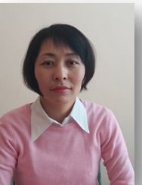
Жантасова Асем Уристемовна,
Қарағанды облысы, Жезқазған қаласы,
№1ЖОББМ КММ
тарих пәнінің мұғалімі

Тарих тереңінен болашақ биігіне

Мақсаты:
Оқушылар ғылым негіздері және адамзат қоғамының дамуы үшін қажетті ғылыми жетістіктер бойынша игерген жүйелі білімді, ғылыми ақпаратты талдау, өңдеу, жинақтай білу және оларды қолдана алуы, танымдық, жобалау, құрастыру және іздену, шығармашылықпен қолдана білуі тиіс.
Міндеттері:
1. Оқушылардың білімдерін жинақтап, тереңдету.
2. Оқушылардың қызығушылықтарын арттыру, шапшаңдыққа баулу, белсенділіктерін арттыру.
3. Топпен жұмыс істей отырып, диалогқа түсу арқылы өзіндік пайымын айту, өзгенің пікірін құрметтеуге, ұйымшылдыққа баулу. 4. ҰБТ тапсыруға оқушыларды дайындау, жақсы көрсеткіштерге жету үшін көмек беру Күтілетін нәтижелері:
Жан-жақты дамыған, өзіндік «мені» қалыптасқан «тұлға» тәрбиелеу. Оқушы «тұлға» болып қалыптасуы үшін оның бойында түрлі жағдаяттағы проблеманы анықтауға, өзіндік тұжырым жасай білуге, өзіндік бағалауға, сыни ақпараттарды өз бетімен табуға, талдауға логикалық операцияларды қолдана отырып дәлелдеуге жалпы алғанда жеке адамның құзіреттіліктері қалыптасуы қажет.
Сабақтың барысы: | Мұғалімнің іс-әрекеті | Оқушының іс-әрекеті | Бағалау
Ұйымдастыру кезеңі | Сыныппен сәлемдесу.  Оқушылардың ойын бір жерге жинақтау үшін ынтымақтастық атмосферасын орнату. Оқушыларды топқа бөлу. 4 топқа бөліну үшін оқушыларға тарихи оқиға жазылған қағаз таратылады. | Оқушылар сол оқиға қай дәуірге жататынын анықтап, өз тобын табуы қажет.  1 топ. "Ежелгі дәуір"  2 топ. "Орта ғасыр"  3 топ. "Жаңа заман"  4 топ "Қазіргі заман" |   Бағдаршам бағалау (оқушылар бағалайды)
І.Қызығу шылықты ояту | Миға шабуыл Оқушы қолындағы тарихи оқиға туралы тарихи мәліметтер келтіруі керек. | Мысалы: "ғұн" сөзі болса - Ғұндардың негізін қалаған - Мөде деп жауап беруі керек. | Жапон бағалауы арқылы.  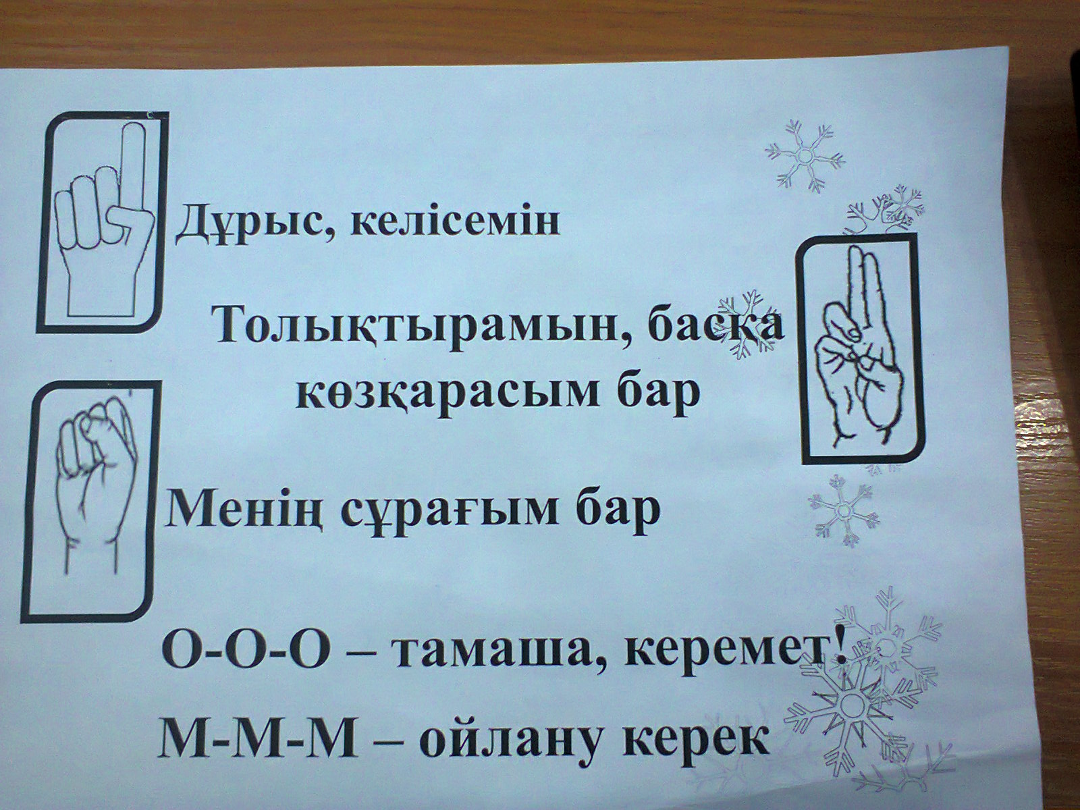
 | Сәйкестендір.  Дұрыс жауабын тап | Оқушылар берілген тапсырмалар орындап сәйкстігін табады. | «Мадақтау  сэндвичі» бағалау  
  1)Талғат Бегелдинов | А)417 рет әскери тапсырма орындауға ұшып шығы.  200 әуе шайқасына қатысты, 43 жау ұшағын атып түсіріп,  екі мәрте Кеңес Одағының Батыры атағын алды
  2)Мәншүк Мәметова | В)Ленинград түбіндегі ұрыстарда 50-ден астам дұшпанның  көзін жойды.4 рет жараланған .1943 жылы 25 шілде күні  болған шайқаста жау дзотын кеудесімен жауып, ерлікпен  қаза тапты.Кеңес Одағының Батыры.
  3)Әлия Молдағұлова | С) Невель қаласын қорғау кезінде ақырғы оғы қалғанша  жауды қырып, ерлікпен қаза тапты.Қаһарман қызға Кеңес  Одағының Батыры атағы берілді.
  4)Сұлтан Баймағанбетов | Д)1943 ж бастап 54-ші арнайы  атқыштар бригадасы  4-ботальонының снайпері болған. Жау әскерінің 30-дан  аса сарбаздары мен офицерлерінің көзін жойған.  Кеңес Одағының Батыры, мерген , ефрейтер.
  5) Сергей Луганский | Е)Соғыс жылдары 300-ден астам әскери тапырмалар  орындауға ұшып, 7 жау ұшағын атып түсіріп, ондаған танк,  зеңбіріктер мен басқа да әскери техниканы жойды.  Екі мәрте Кеңес Одағының Батыры атағын алды.
  Жәнібек пен Керей | Тұсында Қазақ хандығының халық саны миллионға жетті
  Бұрындық хан | Ташкент қаласы 200 жылға Қазақ хандығының құрамына енді. Өзін қазақ және қалмақ ханымын деп санады
  Қасым хан | Сәтті жүргізілген сыртқы саясаттың нәтижесінде
  Тақыр хан | «Жеті жарғының» авторы
  Хақназар х-ан | «Көшпелі өзбек» мемлекетінен бөлініп шықты
  Шығай хан | 1480-1511 ж хандық етті
  Тәуекел хан | Жетісуға қашып барып Моғолстан қолынақарсы қырғыздармен одақ жассаты
  Есім хан | 1643 ж жоңғарлардың 50 мың әскерін жеңді
  Жәңгір хан | 80 жасында хан тағына отырды
  Тәуке хан | 42 жыл хандық құрды. Қазақ хандығын қалпына келтірді

